**CORRIGER TESTS Chapitre 1**

**Vérifiez votre compréhension - Composants du Réseau**

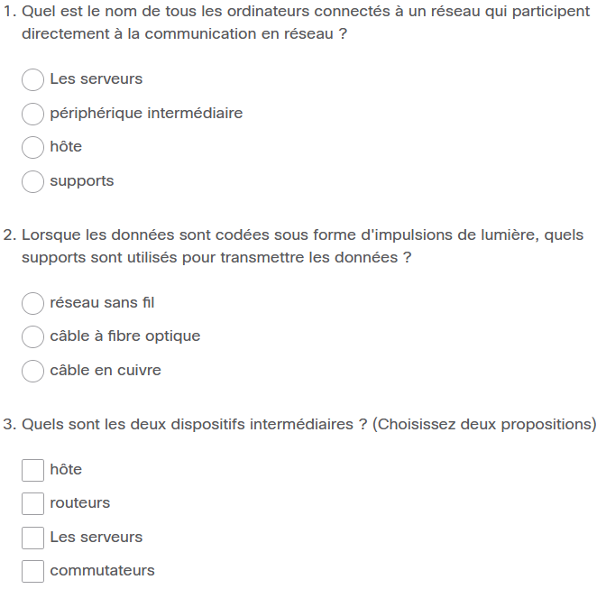

## Vérifiez votre compréhension - Représentations et topologies des réseaux

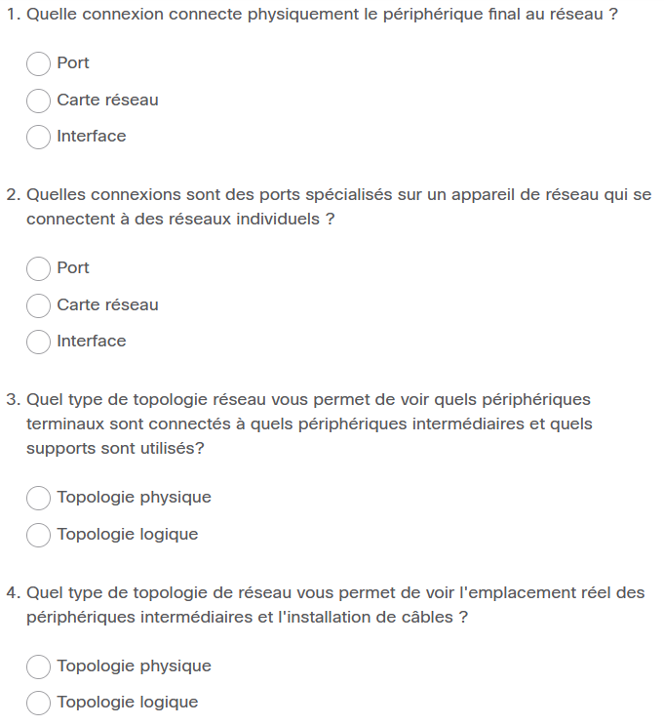

**Vérifiez votre compréhension - Types de réseaux communs**

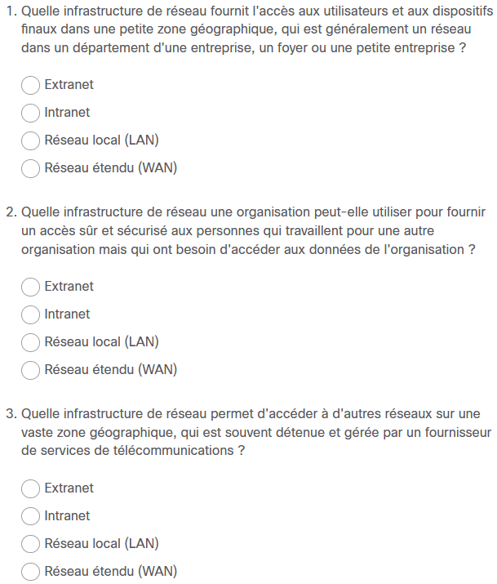

## Vérifiez votre compréhension - Réseaux fiables

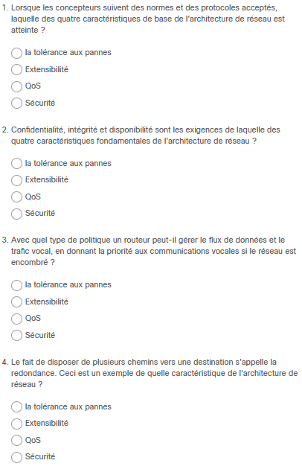

**Vérifiez votre compréhension - Tendances du réseau**

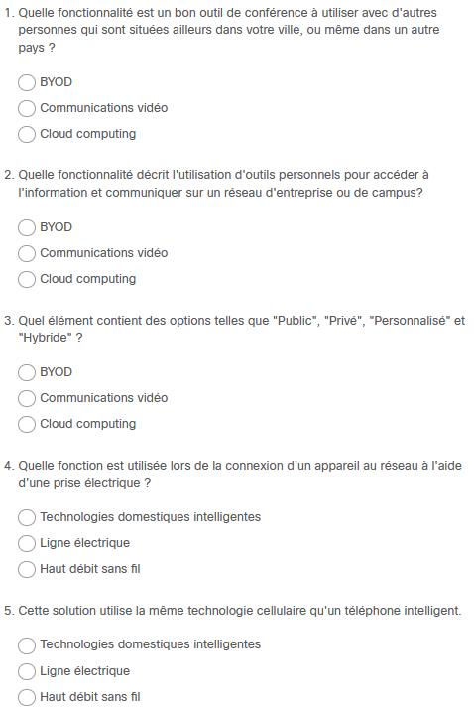

## Vérifiez votre compréhension - Sécurité des réseaux

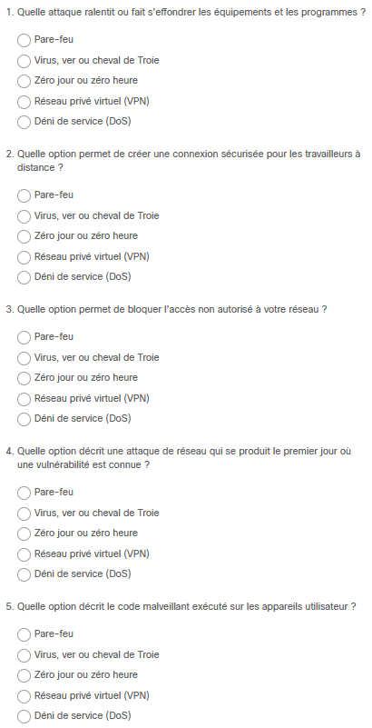

**TEST fin de châpitre**

